腾达（Tenda）A9V2.0 如何用手机扩展网络？

- 将扩展器上电后，指示灯由红色常亮变为红色闪烁代表扩展器已启动完成；
- 手机连接扩展器的无线名称，出厂状态下默认的无线名称为Tenda_EXT,不加密；
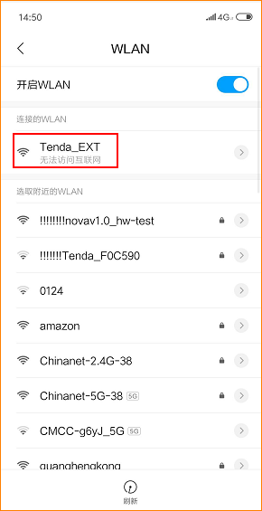
- 连接扩展器的无线信号后手机会自动跳转到扩展界面，若是不跳转，请手动打开手机的浏览器，在地址栏上输入“re.tenda.cn”进入扩展器的扩展界面；
- 选择要扩展的无线信号，若上级是加密的，输入上级的无线密码，扩展时扩展器的无线名称和密码与上级保持一致，可手动修改扩展器的无线名称，点击“完成”即可完成扩展。

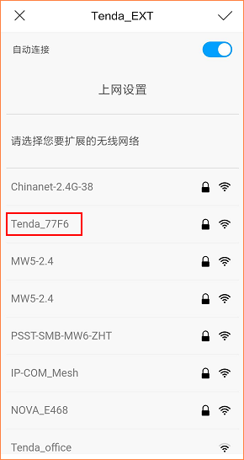
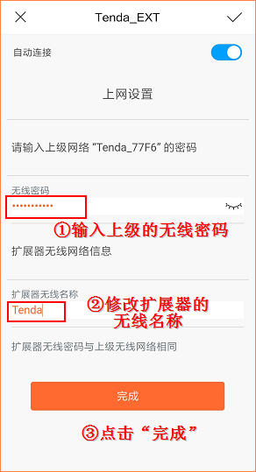

- 根据指示灯的颜色调整最佳的摆放位置，绿色常亮代表最佳，若是橙色常亮，请将扩展器往上级的方向调整一下距离。
